Пример решения.
Обчислити похибку елементу N при означених значеннях вхідних сигналів та вагових коефіцієнтів. Еталонний вихід:
Y = [0,58; 0,20].
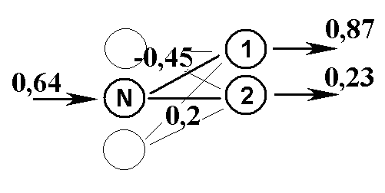
1. Ошибка элемента выходного слоя определяется по формуле:
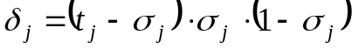,
где 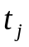 – эталонный выход, 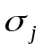 – выход элемента НС.
Ошибки выходных элементов 1 и 2 с точностью до 3 знаков после точки:
;
.
2. Ошибка элемента скрытого слоя не связана непосредственно с ошибками выходных элементов. Выходной элемент с большей ошибкой вносит больший вклад в ошибку элемента скрытого слоя, который связан с ним большим по величине весом. Для элемента скрытого слоя ошибка вычисляется по формуле:
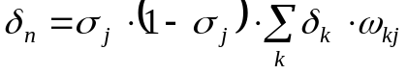,
где 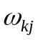и – весовые коэффициенты.
Ошибка элемента N:
.

Подробнее: Р. Калан «Основные концепции нейронных сетей».

